Тема урока: Расширенное чтение (технология приготовления). Кулинария. Домашнее чтение «Алиса в стране чудес».
Страница учебника: 93, книга для чтения.
Ссылка на видеоурок: https://yandex.ru/video/preview/?filmId=12809525102400593230&text=%D0%B2%D0%B8%D0%B4%D0%B5%D0%BE%D1%83%D1%80%D0%BE%D0%BA%20%D0%B0%D0%BD%D0%B3%D0%BB%D0%B8%D0%B9%D1%81%D0%BA%D0%BE%D0%B3%D0%BE%20%D1%8F%D0%B7%D1%8B%D0%BA%D0%B0%20%D0%B2%206%D0%BA%D0%BB%D0%B0%D1%81%D1%81%D0%B5%20food%20technology&path=wizard&parent-reqid=1589718383521321-1811858546280839933700329-production-app-host-vla-web-yp-251&redircnt=1589718393.1
- Познакомься с пищевой пирамидой на странице 93. Что ты знаешь об этой еде? Как она помогает нам сохранять здоровье?
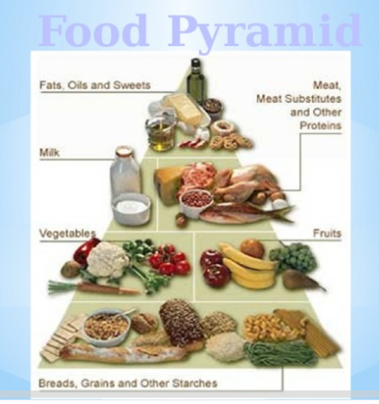
- Прочитай текст Eat well, feel great, look great! Переведи на русский язык.
- Выполни письменно упражнение 2.
- Прочитай стихотворение и постарайся выучить его наизусть:
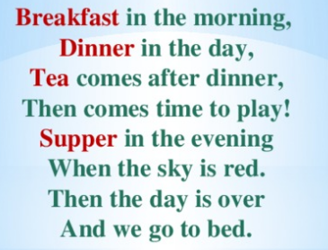
- Сфотографируй свои ответы и пришли мне удобным для тебя способом.

